

**Чеквейер METALLAR WU-500 (WU-600)**

Оборудование на сайте: <https://www.golfstream.org/catalog/inspektsionnoe_oborudovanie/chekveyery/dlya_korobov/>

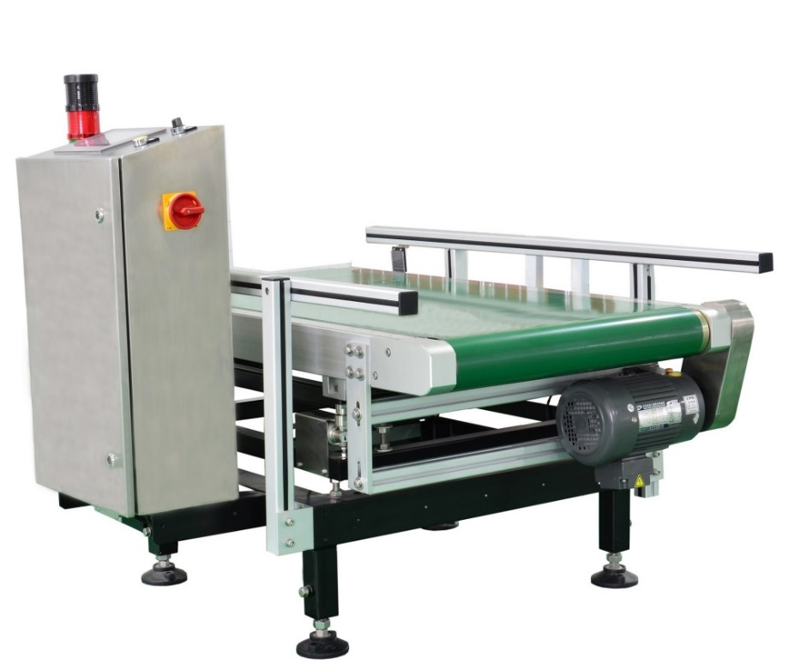

Чеквейеры моделей WU-500 b WU-600 используется для контроля веса продукции упакованной в большие пакеты, мешки или короба.

Чеквейер (динамические весы) предназначен для взвешивания движущихся продуктов и их отбраковки, если веса продукта не соответствует заданным параметрам. Используется на предприятиях пищевой промышленности где нужно контролировать вес продукции в мешках или коробах.

Выполнен из нержавеющей стали, имеет высокую чувствительность и множество опций, позволяющих задавать параметры «недовеса» или «перевеса» , что практически полностью исключит производство или упаковку продукции несоответствующей требуемому весу.

Данное оборудование защитит предприятие от претензий клиентов, потери имиджа торговой марки и позволит наладить сотрудничество с сетевыми магазинами, имеющие жесткие требования по безопасности продукции.

В базовой комплектации оборудование поставляется без отбраковщика. При обнаружении отклонения в весе, чеквейер останавливается и включается световая и звуковая сигнализация. Опция автоматической отбраковки с помощью пневматического толкателя, оговаривается при заказе отдельно.

Видео работы оборудования:

<https://www.youtube.com/watch?v=GNt8UAZF7yE>

Основные преимущества:

* высокая точность измерения;
* быстрый процесс работы за счет цифровой обработки данных;
* легкость управления, наличие сенсорного экрана;
* высокопрочные и коррозиестойкие каркасные элементы;

Технические характеристики:

|  |  |  |  |
| --- | --- | --- | --- |
| *Модель:* | ***WU-500*** | | ***WU-600*** |
| Артикул: | 158588 | | 158589 |
| Диапазон взвешивания, кг. | 0,5 - 25 | | 1-50 |
| Шаг взвешивания, г. | 1,0 | | 5,0 |
| Погрешность, г. | ± 2,0 | | ± 5,0 |
| Производительность, шт./мин. | до 75 | | до 50 |
| Скорость конвейера, м./мин. | 60 | | 60 |
| Размеры продукта (ШхД), мм. | 490х700 | | 590х1000 |
| Размер весовой платформы (ШхД), мм. | 500х800 | | 600х1200 |
| Панель управления | Цветной сенсорный дисплей ( 7 дюймов) | | |
| Кол-во программ | 100 | | |
| Отбраковка | Пневматический толкатель (опция) | | |
| Электропотребление | 220В | | |
| Материал изготовления рамы | Нержавеющая сталь (SUS304) | | |
| Стоимость USD | **9 950 USD** | **10 500 USD** | |

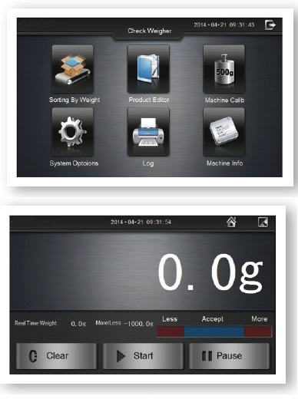Стоимость:

**Стоимость опции отбраковщик : 3 840 USD**

Срок поставки: 60 рабочих дней.

--   
С уважением,   
_______________  
_______________  
ООО "ГольфСтрим"  
Тел/факс: +7 (499) 418-01-48  
Моб: _______________  
E-mail:Info@golfstream.org  
Skype: golfstream-2  
www.golfstream.org